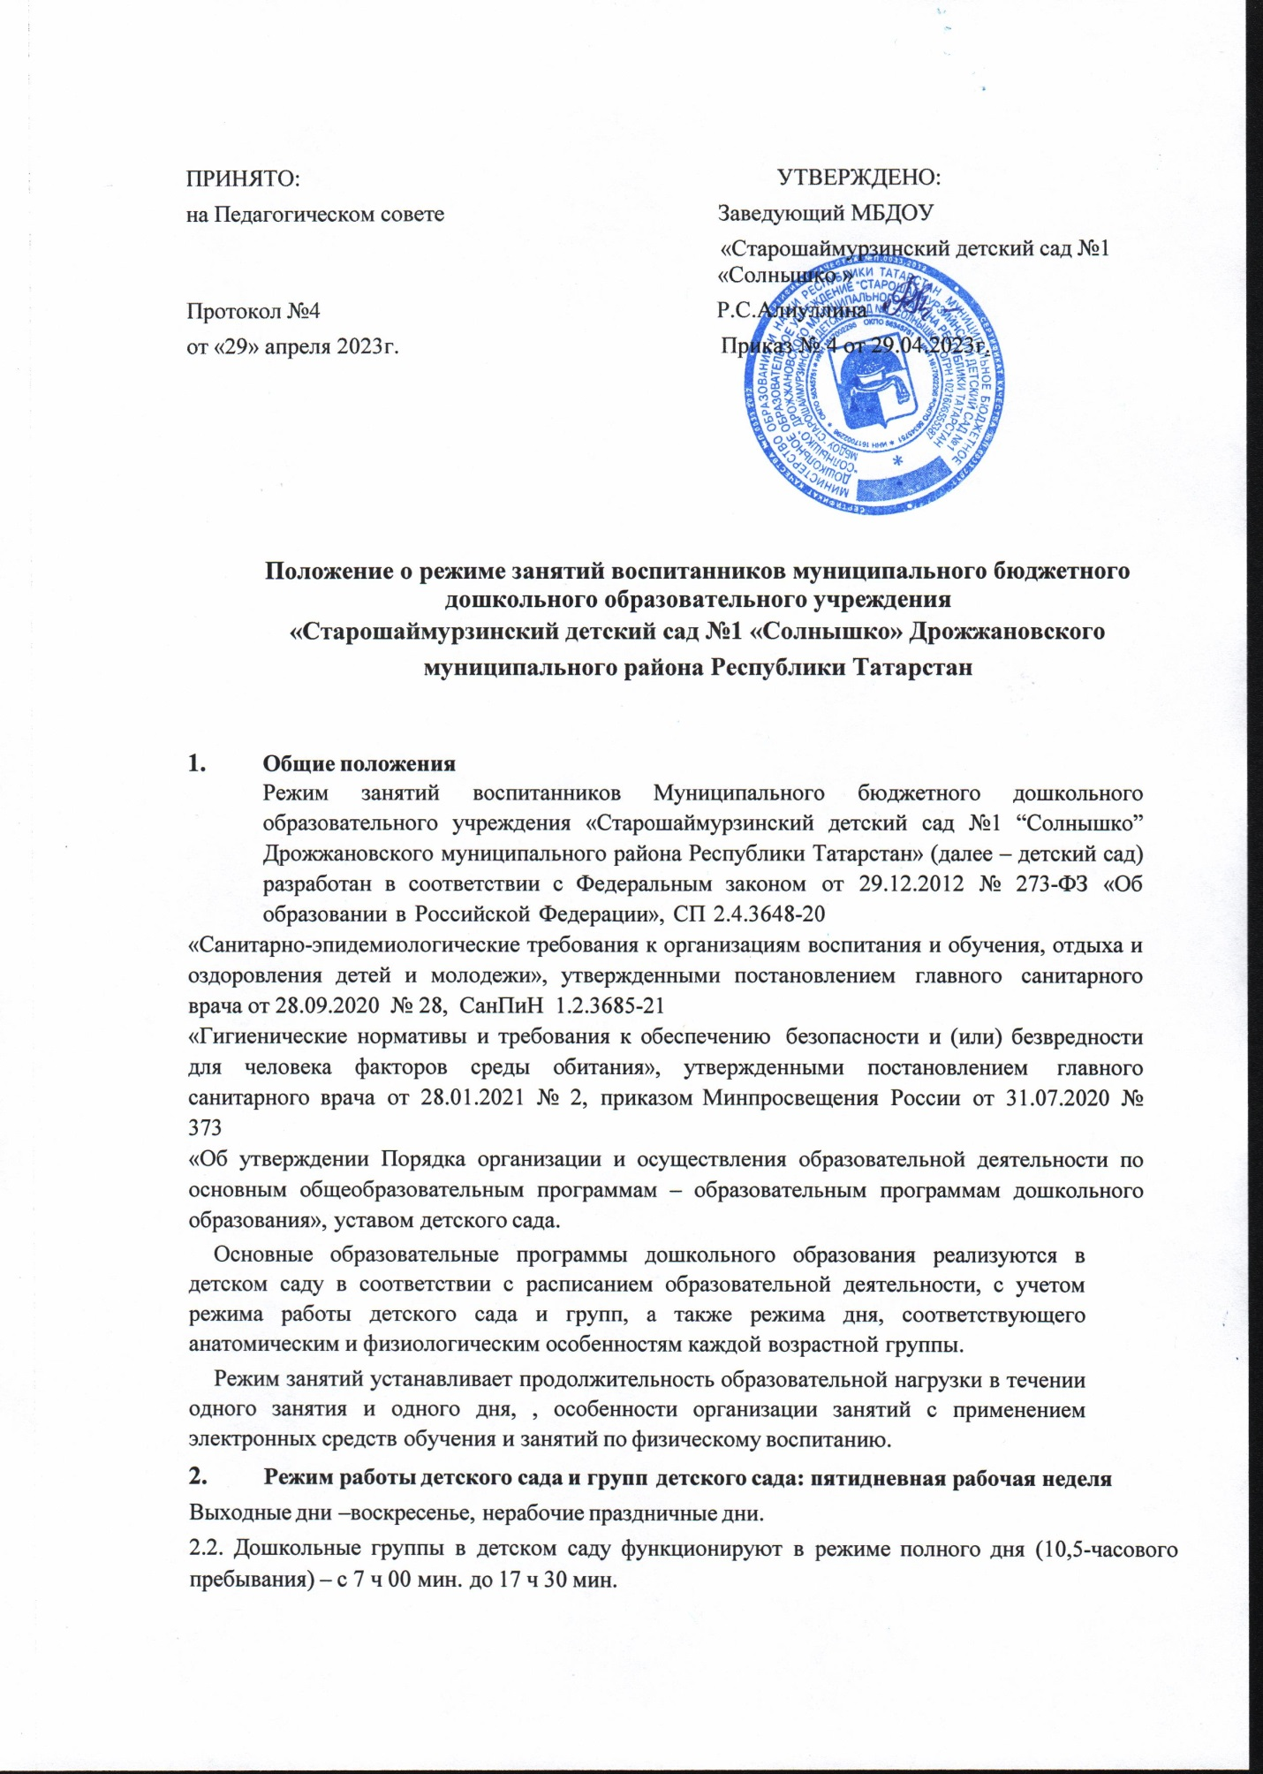

3. Режим занятий воспитанников
Образовательный процесс осуществляется в соответствии с основной образовательной программой дошкольного образования, настоящим Положением, расписанием занятий, режимами на теплый и холодный периоды года.
Образовательный процесс в Учреждении длится с 1 сентября по 31 августа (с 1 июня по 1 августа – летний оздоровительный период), согласно расписанию занятий, утвержденному приказом заведующего. Если первый учебный день приходится на выходной день, то учебный год начинается в первый, следующий за ним, рабочий день.
Образовательная программа дошкольного образования реализовывается в течение всего времени пребывания воспитанника в детском саду.
Продолжительность одного образовательного занятия составляет не более:
    - 5-7 мин. – от года до двух лет;
    - 10 мин. – от двух до трех лет;
    - 15 мин. – для детей от трех до четырех лет;
    - 20 мин. – для детей от четырех до пяти лет;
    - 25 мин. – для детей от пяти до шести лет;
    - 30 мин. – для детей от шести до семи лет.
Продолжительность суммарной образовательной нагрузки в течение дня составляет не более:
    - 10-14 мин. – от года до двух лет;
    - 20 мин. – от двух до трех лет;
    - 30 мин. – для детей от трех до четырех лет;
    - 40 мин. – для детей от четырех до пяти лет или 55 мин. при организации образовательного занятия после дневного сна в форме физкультурно оздоровительного направления– для детей от четырех до пяти лет (но не более 1-го раза в неделю);
    - 50 мин. или 70 мин. при организации образовательного занятия после дневного сна – для детей от пяти до шести лет (но не более 2-х раз в неделю);
    - 90 мин. – для детей от шести до семи лет или 100 мин. при организации образовательного занятия после дневного сна – для детей от шести до семи лет (но не более 2 –х раз в неделю).
Занятия для всех возрастных групп начинаются не ранее 8.00 и заканчиваются не позже 17.00.
Во время занятий воспитатели проводят соответствующие физические упражнения.
Перерывы между занятиями составляют не менее 10 мин.
Изменение режима занятий определяется приказом заведующего в случаях объявления карантина, приостановления образовательного процесса.

4. Режим занятий с применением электронных средств обучения
Занятия с использованием электронных средств обучения проводятся в возрастных группах от пяти лет и старше.
Непрерывная и суммарная продолжительность использования различных типов ЭСО на занятиях составляет:
Электронноесредство обучения | Возраст воспитанника | Продолжительность на одном занятии,  мин., не более | Продолжительность в день, мин., не более
Интерактивная доска | 5-7 | 7 | 20
Интерактивная панель | 5-7 | 5 | 10
Персональный компьютер, ноутбук | 6-7 | 15 | 20
Планшет | 6-7 | 10 | 10

Для воспитанников 5-7 лет продолжительность непрерывного использования:
- экрана с демонстрацией обучающих фильмов, программ или иной информации, предусматривающих ее фиксацию в тетрадях воспитанниками, составляет 5–7 минут;
Во время занятий с использованием электронных средств обучения воспитатели проводят гимнастику для глаз.

5. Режим физического воспитания
Продолжительность физкультурных, физкультурно-оздоровительных занятий и мероприятий определяется с учетом возраста, физической подготовленности и состояния здоровья детей.
Занятия физической культурой и спортом, подвижные игры проводятся на
открытом воздухе, если позволяют показатели метеорологических условий (температура, относительная влажность и скорость движения воздуха) и климатическая зона. В
дождливые, ветреные и морозные дни занятия физической культурой проводятся в физкультурном зале.

6.Ответственность
Администрация Учреждения, воспитатели, музыкальные руководители несут ответственность за соблюдение режима занятий и соблюдение гигиенических требований к проведению занятий.

7.Документация
Документация, регламентирующая организацию режима занятий в Учреждении:
- Положение о режиме занятий воспитанников МБДОУ «Старошаймурзинский детский сад №1 «Солнышко»;
- Расписание занятий

8.Заключительные положения
Срок данного Положения не ограничен. Данное Положение действует до принятия с нового.

